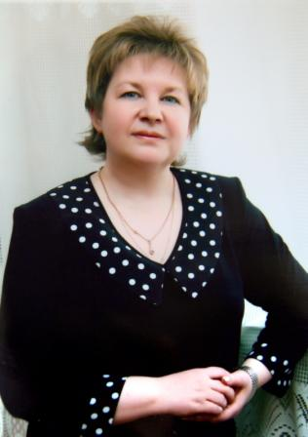
Арешина Елена Васильевна начала свою трудовую деятельность в лицее №33 в 1986 году в качестве учителя начальных классов. Мастерство и эрудиция педагога способствовали росту её авторитета в педагогическом коллективе, поэтому в 2002 году она была назначена заместителем директора по учебно-воспитательной работе, с 2009 года – директором лицея. Сегодня это грамотный, всесторонне-эрудированный, современный руководитель, который, исходя из потенциальных возможностей педагогического коллектива, эффективно определяет стратегию, цели и задачи развития учреждения.
МБОУ «Лицей №33», которым руководит Елена Васильевна, одно из лучших образовательных учреждений города Иванова, имеющее высокие результаты в учебно-воспитательном процессе, о чем свидетельствуют не только первые строки официального рейтинга образовательных учреждений города на протяжении последних пяти лет, но и высокий рейтинг среди учащихся, родителей и общественности города.
По результатам побед во всероссийской олимпиаде школьников, лицей занимает лидирующее место в регионе, в 2016-2017 учебном году 3 старшеклассника стали победителями и призерами заключительного Всероссийского этапа олимпиады.
Качество работы лицея подтверждается результатами независимых рейтингов: он пять лет подряд входит в ТОП-500 лучших школ России, подготовленный Московским центром непрерывного математического образования (МЦНМО) при содействии Министерства образования и науки РФ; четвертый год образовательное учреждение входит в ТОП-100 школ России по математическому профилю и в ТОП-100 школ России по физико-математическому профилю; второй год подряд – в ТОП-200 школ России, обеспечивающих высокие возможности развития способностей учащихся.
Елена Васильевна Арешина является руководителем муниципальной опорной площадки по теме: «Система эффективных методических приемов и технологий формирования универсальных учебных действий учащихся в условиях реализации ОП ООО в рамках введения ФГОС», региональной стажировочной площадки по введению федеральных государственных стандартов, в рамках которых проводятся открытые семинары как регионального, так и федерального значения.
Деятельность руководителя Елена Васильевна успешно сочетает с общественной работой: она, являлась членом Общественной Палаты Ивановской области, активно работает в Совете директоров образовательных учреждений города, является сторонником партии Единая Россия.
За целенаправленную работу по формированию интеллектуального потенциала города, большой вклад в дело воспитания и обучения Елена Васильевна награждена Почетной грамотой Министерства образования и науки Российской Федерации в 2013 году, Почетной грамотой Ивановской областной Думы в 2011 году, Благодарностью Ивановской городской Думы (2011 год), Благодарностью Департамента образования Ивановской области (2014 год), Благодарностью Главы администрации города Иванова (2015 год).

